# Техническое задание на разработку Web-проекта.

# Введение

## Анализ предметной области.

В современном мире вопрос удаленной коммуникации между людьми играет большую роль. Возможность связаться с другими людьми, находящимся в разных точках мира, позволяет быстро решать актуальные вопросы и принимать своевременные решения во всех сферах жизни. Кроме того, в большинстве случаев, наибольшую роль играет предмет разговора и его визуализация. Поэтому наличие удобного сервиса, позволяющего показывать другим участникам различную текстовую и графическую информацию во время удаленной видео конференции, является современным средством решения многих задач. На сегодняшний день существует много сервисов, позволяющий проводить удаленные встречи, но все они имеют те или иные недостатки: необходимость устанавливать дополнительное ПО, отсутствие возможности передавать информацию отличную от аудио и видео в реальном времени и т.д.

## Цель

Целью проекта является предоставление конечному пользователю удобного и современного сервиса для организации и проведения встреч, в том числе удаленных встреч через Интернет средствами аудио и видео связи.

## Сфера применения

* Организация и проведение удаленных собраний внутри компании или между компаниями
* Организация и проведение различных образовательных курсов, лекций
* Организация и проведение удаленного обучения на всех уровнях образования (школа, университет)
* Организация различных мероприятий
* И т.д.

## Основные возможности системы

* Организация системы в виде социальной сети с максимально упрощенной схемой коммуникации между людьми.
* Визуализация предмета встречи, возможность наглядного изложения материала.
* Видео (аудио) конференция.
* Удобная организация встреч и наличие личного календаря для каждого пользователя.

# Общее описание

## Основные объекты системы

* Пользователи
  + Доступ к объектам и возможностям системы имеют только зарегистрированные пользователи
  + Наличие личного календаря
  + Возможность отправки сообщения одному или нескольким другим пользователям
* Группы
  + Создаются пользователями
  + Могут быть открытыми или закрытыми (тип определяется способом попадания пользователя в группу)
  + Внутри группы для всех ее участников могут быть доступны основные элементы группы[1]:
    - Файлы
    - Информация о проведенных встречах
    - Сообщения
    - Информация о предстоящих встречах (расписание)
  + Внутри группы пользователь может[2]:
    - Добавить, просмотреть или скачать файлы
    - Создать новую встречу
    - Участвовать в опросе на организацию новой встречи
    - Участвовать в удаленных аудио или видео встречах
    - Обмениваться сообщениями с другими участниками группы
    - Редактировать расписание встреч
* Встречи
  + Существуют только в рамках групп
  + Создаются пользователями
  + Состоят из нескольких этапов (каждый этап рассматривается как отдельный объект системы):
    - Организация
    - Проведение
    - Подведение итогов
  + Проводятся в виде:
    - Удаленная встреча средствами аудио и видео связи
    - Реальная встреча в назначенном месте. В таком случае:
  + Для каждой встречи можно определить основные элементы:
    - Название
    - Дата и время
    - Место (в случае реальном встречи)
    - Цели
    - Условия проведения
    - Дополнительные комментарии
  + Информация о встрече, ее основных элементах и итогах сохраняются в группе с возможностью просмотра и редактирования
* Организация встреч
  + Состоит из основных этапов:
    - Определение основных элементов встреч
    - Подготовка доски (опционально)
    - Настройка уровня доступа к возможности изменения элементов встречи другими участниками группы
    - Подготовка материалов для проведения встречи (подробнее в пункте «проведение встречи»)
    - Автоматическое оповещение пользователей о предстоящей встрече
    - Голосование пользователей за время встречи (опционально)
  + Назначение времени и даты встречи может осуществляться посредством голосования всеми участниками за те или иные варианты, предложенные создателем встречи. В таком случае система должна указывать оптимальную[3] дату и время для всех участников, но окончательное решение должен принимать создателей встречи.
* Проведение встречи (в случае удаленной аудио или видео связи)
  + Основные элементы встречи:
    - Участники
    - Записки (текстовые записи)
    - Цели встречи. Необходима возможность отмечать выполнение цели.
    - Карточки. Основной элемент встречи посредством которого участники обмениваются различной информацией.
  + Во время встречи у участников должен оставаться доступ к основным возможностям и элементам системы (кроме присоединения к другой встрече)
* Подведение итогов
  + Выражается в виде заметок о проведенной встрече
  + Помечаются цели, которые были достигнуты в ходе встречи
  + Доступ к созданию и редактированию итогов определяется создателем встречи
* Карточки
  + Выражается в виде элемента интерфейса, схожим по внешнему виду с стикером или любым иным объектом, предоставляющий общий доступ к графической информации (объявление, рекламный плакат и т.д.)
  + Служит для отображения любой графической информации:
    - Изображения
    - Нарисованные пользователем в реальном времени рисунки
    - Текст
    - Другие файлы в виде ссылок
  + Доступ к добавлению карточек определяется создателем встречи

## Технологии реализации

* Серверная часть
  + Java
  + Spring Framework
  + PostgresSQL (СУБД)
  + WebRTC + WebSockets
* Клиентская часть
  + HTML + CSS
  + AngularJS Framework

## Технические требования

* Браузер с поддержкой технологии HTML5
* Для аудио и видео связи – поддержка браузером WebRTC (Chrome, Mozilla Firefox, Opera)

## Диаграмма прецедентов

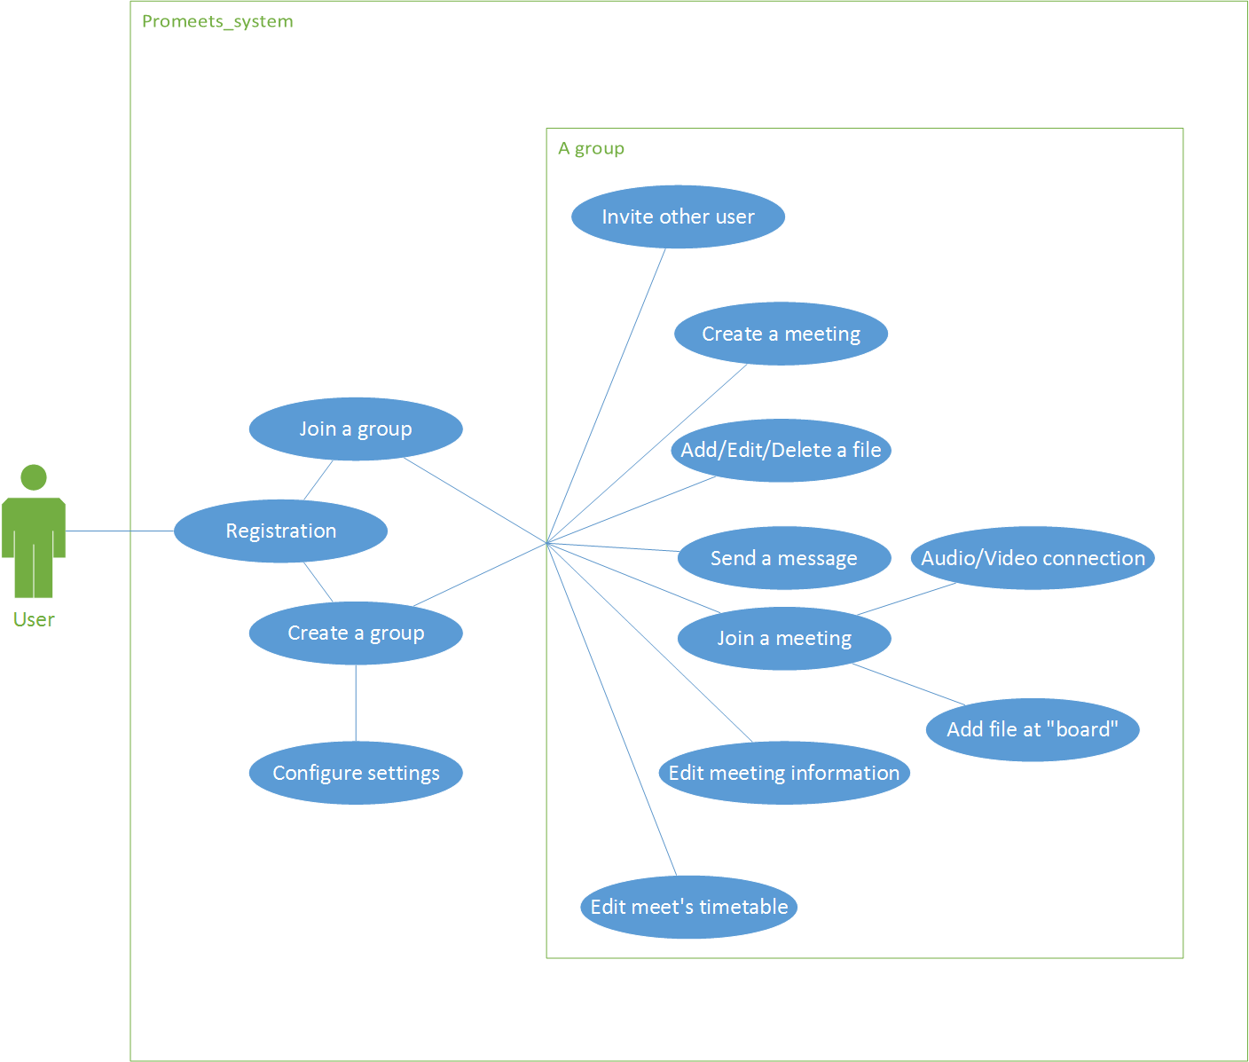

# Дополнительные объекты и возможности

## Система рекомендаций

**Цель**

Целью разрабатываемой системы является предоставление информации о группах, которые потенциально интересны пользователю.

**Функциональные требования.**

В качестве рекомендаций отображаются только открытые группы.

Пользователь должен получать информацию (предложение вступить) о группах, которые соответствуют его потенциальным интересам. Пользователь получает список групп, в порядке возрастания “интересности”.

Может перейти на страницу группы

Может отменить показ данной группы (кнопка “больше не показывать”)

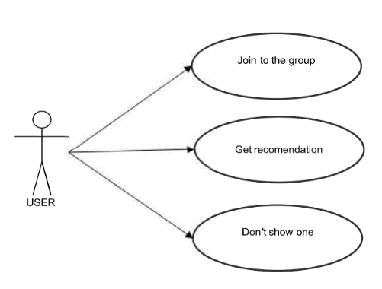

**Параметры реализации.**

Пользователю должна предоставляться 1 группа для рекомендаций, получаемая из списка рекомендации.

Визуальное отображение должно содержать следующие элементы:

* Название группы
* Аватар
* Кнопку “больше не показывать”

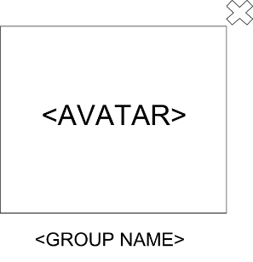

**Принцип реализации:**

Реализация возможна на основе [Apache Mahout](http://mahout.apache.org/). Библиотеки машинного обучения.

Рекомендательная система нуждается во входных данных на которых будут основываться рекомендации. Эти данные принимают форму предпочтений на языке Mahout.

Предпочтение состоит из ID пользователя и ID предмета, и обычно числа, выражающего степень предпочтения этого пользователя этому предмету (оценку).

В данном случае оценка представляет собой степень “причастности” пользователя к группе. (Или же просто отражаем участие)

В случае реализации оценок метрикой, для определения правдоподобия является логарифмическое правдоподобие.

В качестве метрики для определения степени подобия пользователя используется коэффицент Танимото.

*Рекомендации основываем на сходстве пользователей. (*[*Метод k ближайших соседей*](https://ru.wikipedia.org/wiki/%D0%9C%D0%B5%D1%82%D0%BE%D0%B4_k_%D0%B1%D0%BB%D0%B8%D0%B6%D0%B0%D0%B9%D1%88%D0%B8%D1%85_%D1%81%D0%BE%D1%81%D0%B5%D0%B4%D0%B5%D0%B9)*)*

**Критерии, по которым можем производить сравнение:**

* *Участие в группах пользователей, которые состоят в группах пользователя*
* *Соответствие по тегам*
* *Размеру группы (большие группы имеют больший вес)*
* *Плотности контента (частота проведения митинга, временной ряд по экспоненте)*
* *Возможно коммерциализации*

## Todo list/meeting notes for board

**Цель**

Предоставить пользователям удобный способ подведения итогов встречи.

**Структура доски:**

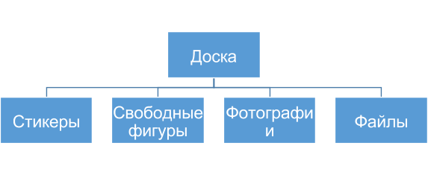

**Требования**

**TODO list:**

Достаточно дать администратору возможность перед началом встречи дать возможность создать данный список. Вероятно, он будет показываться под самой доской на протяжении всей встречи.

**Meeting notes:**

Необходимо предоставить возможность администратору выбрать наиболее важные элементы доски. Для этого достаточно будет добавить кнопку favorite(☆) для каждого элемента доски.

При этом появляется небольшое диалоговое окно, позволяющее выбрать пункт, к которому он относится, или даже этого не делать. После окончания встречи, каждый выбранный элемент выстраивается в список, в котором можно переставлять\модифицировать\добавлять новые элементы и пункты списка. При этом элементы, отмеченные ☆ для которых мы не выбрали пункт (подразумевается, что это будет происходить в случае, если требования к нашему списку изменились в ходе встречи) будут находится где-то в стороне, чтобы мы могли модифицировать наш список для соответствия новым требованиям.

**Средства**

<http://fabricjs.com/> Данная библиотека решает задачу внешнего вида и поведения доски.

## Защита от нежелательного контента

**Цель**

Применительно к разрабатываемому нами приложению: фильтрация контента, предназначенного для *публичного просмотра*. Фильтрации должны подвергаться следующие категории:

Профиль (вся информация о себе, предоставленная на личной странице пользователя): *имя*, *изображение* (тоже потребное изображение должно быть), *раздел дополнительной информации о пользователе(details).*

Группы (вся информация о группе, предоставленная на странице группы и информация, которая предоставляется группой для публичного просмотра): *название группы*, *изображение* *группы*, *раздел дополнительной информации о группе(info), названия встреч, организуемых группой(meets), текстовая информация и файлы на доске группы.* Я считаю это важным,

поскольку информация на доске группы открыта для всех пользователей, в том числе и для незарегистрированных (ведь им позволяется её просматривать).

**Функциональные требования:**

Система фильтрации состоит из 2 уровней защиты:

Автоматизированная система защиты: имеем фильтр непосредственно текстовой информации, ссылок на внешние ресурсы.

Проверка контента модератором: модератор реагирует на жалобы пользователей. Автоматизированная система защиты представляет собой фильтр, через который проходит вся

текстовая информация, прежде чем она оказывается в базе данных, на доске и т.п. Так, если система обнаружила нецензурное слово, она оставляет первую и последнюю буквы, а остальные заменяет знаком *. В случае обнаружения ссылки на запрещенные источники информации, выводится «ресурс заблокирован» + знак предупреждения.

Второй уровень фильтрации контента – «ручная» проверка. Администратор группы является её модератором и сам вправе решать какой контент удалить из группы. Тем не менее каждый пользователь имеет возможность пожаловаться модератору на *группу* и *пользователя.* Без «ручной» проверки не обойтись в тех случаях, когда ресурсы загружаются с локальной машины пользователя. Проверка контента модератором осуществляется с определенной периодичностью, и когда группа или пользователь набирает определённое число жалоб, происходит удаление из системы.

**Реализация:**

Фильтр текста я планирую реализовать самостоятельно, в виде модуля .jar, который легко

подключить к проекту. Его можно будет использовать следующим образом: myFilter.clearInput(userInputText);

Кроме того, в этом фильтре можно будет выбрать шаблон фильтрации, то есть каким образом будет преобразовываться нежелательное слово: удаление, замена всех символов звездочками или каким-либо другим знаком и т.д. И, естественно, этот фильтр будет пополняемым, это значит, что можно добавить какие-либо новые выражения в базу данных этого фильтра. Ссылки на внешние ресурсы тоже можно проверять через этот фильтр чисто на непотребное содержание, в виду тенденции давать доменное имя сайтам, характеризующее их содержание.

В помощь для реализации фильтра внешних ресурсов вот этот API: [https://antizapret.info/api.php.](https://antizapret.info/api.php) Фильтр посылает ajax-запрос на указанный url, получает данный в формате json и сверяет ссылки пользователей сети с запрещенными, блокируя не прошедшие проверку. Чтобы трафик большой не шел, часто запросы к этому сервису производится не будут, а, например, раз в неделю в 3 часа ночи, полученные результаты сохраняются в локальном хранилище системы.

*Как можно осуществить жалобу модератору и какие у модератора права доступа к ресурсам?*

В профиле группы есть кнопка *«пожаловаться на группу».* Пользователь ни неё кликает, и жалоба уходит модератору, а именно сначала она фиксируется в базе данных в специально отведенной таблице:

|  |  |  |
| --- | --- | --- |
| complaint_group_id | group_id | user_id |
|  |  |  |
|  |  |  |

complaint_id – идентификатор жалобы

group_id – идентификатор группы, на которую пришла жалоба user_id – идентификатор пожаловавшегося пользователя

Жалоба на пользователя происходит несколько иным образом: каждое сообщение, отправленное пользователем, сопровождается небольшой кнопочкой «пожаловаться». Это нужно для того, чтобы модератор смог на основании каких-то данных определить, стоит удалять пользователя или нет. Если сделать просто кнопку на профиле пользователя «пожаловаться», то модератор не сможет оценить справедливость/несправедливость жалобы, поскольку, естественно, доступ к переписке пользователя ему предоставлять не будет, а придет только отдельное сообщение, на которое пожаловались. В этом случае таблица в базе данных будет выглядеть так:

|  |  |  |
| --- | --- | --- |
| complaint_user_id | user_id | message_text |
|  |  |  |
|  |  |  |

Теперь о том, как выглядит личный кабинет модератора и какие они права. Прежде всего, модераторы хранятся в своей таблице:

|  |  |  |  |
| --- | --- | --- | --- |
| moderator_id | moderator_login | moderator_password | moderator_mail |
|  |  |  |  |
|  |  |  |  |

Для модераторов есть свой url входа в личный кабинет, то есть вход производится не через социальную сеть. Модератор попадает в личный кабинет через систему авторизации, реализованную по всем правилам безопасности. Личный кабинет выглядит так:

*При активной вкладке «группы»*

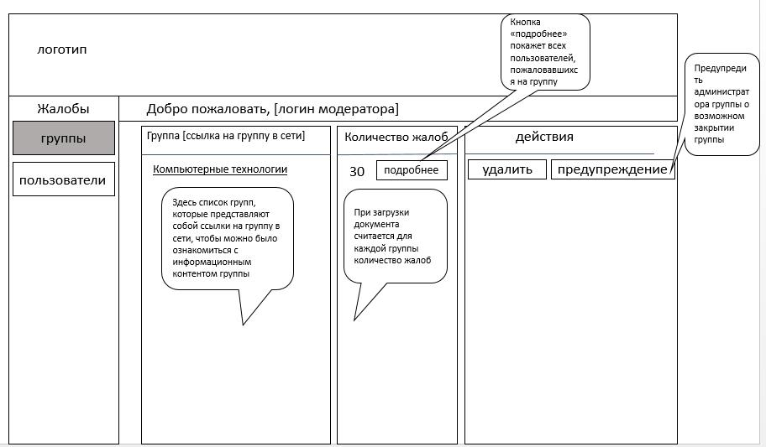

*При активной вкладке «Пользователи»*

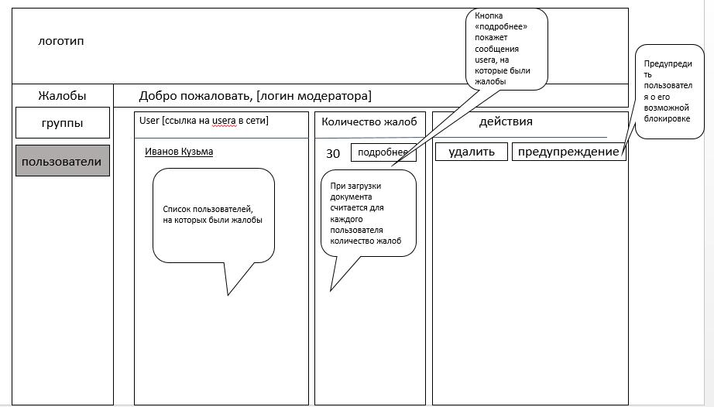

Предполагается предоставить модератору послать администратору группы или пользователю сообщение о надвигающемся удалении с испытательным сроком. Ну и понятное дело удаление группы/пользователя совершается sql-запросом к соответствующим таблицам системы.

**Таким образом, нужно как-то наладить систему общения между модераторами и пользователями (администраторами групп). Об этом еще подумать надо.**

## Аудио и видео связь.

## Цель

Предоставить пользователям возможность общаться во время встречи непосредственно из самой системы.

## Функциональные требования

* Качественная аудио и видео связь между всему всеми участниками встречи.
* Ограничение на количество участников – 10.
* Возможность отключения видео или аудио.
* Возможность уменьшения или увеличения размера окошка с видео другого участника.
* Возможность отключить видео или аудио другого участника. («Приглушить»)

## Реализация

Технология «WebRTC», поддерживаемая большинством современных браузеров. (Основана на типе сети “Peer to peer” и использования сервера для установления связи с другим пользователем)

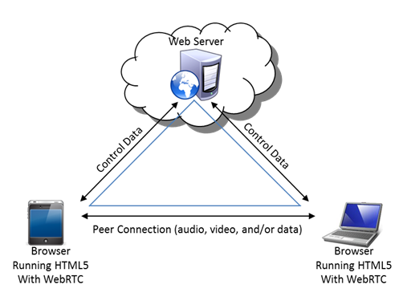

1. Действия внутри группы ограничиваются пользователем, создавшим ее.
2. См. сноска 1.
3. Зависит от системы голосования.